издается с июня 2020 года  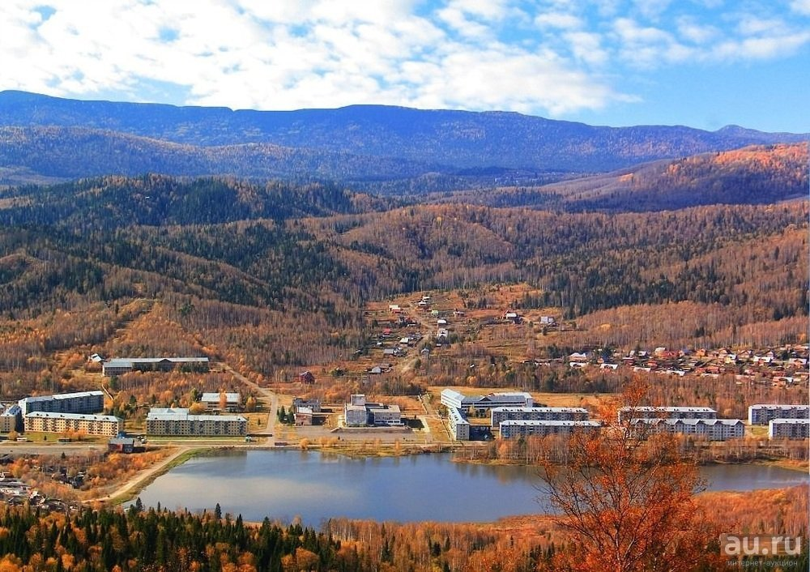  выходит 2 раза в месяц | Официальное издание органов местного самоуправления муниципального образования поселок Краснокаменск  КРАСНОКАМЕНСКИЙ  ВЕСТНИК  № 16 31.07.2023 года

Решением Председателя Краснокаменского поселкового Совета депутатов утверждено официальное издание муниципального образования поселок Краснокаменск «Краснокаменский вестник», для опубликования и обнародования нормативно-правовых документов затрагивающих права, свободы и обязанности человека и гражданина, разработанными и принятыми администрацией поселка и Краснокаменским поселковым Советом депутатов. Периодичность выпуска газеты «Краснокаменский вестник» 2 раза в месяц тиражом в 50 экземпляров.

Газета «Краснокаменский вестник»  Учредитель Краснокаменский поселковый Совет депутатов  Тираж 50 экз. | Отпечатано в администрации МО поселок Краснокаменск Курагинского района Красноярского края .п. Краснокаменск, ул. Центральная. дом 7 тел. 6-64-12  Подписано в печать 31.07.2023  Отпечатано 31.07.2023

.


КРАСНОКАМЕНСКИЙ ПОСЕЛКОВЫЙ СОВЕТ ДЕПУТАТОВ КУРАГИНСКИЙ РАЙОН КРАСНОЯРСКИЙ КРАЙ
РЕШЕНИЕ
27.07.2023 п. Краснокаменск №49-131р
О внесении изменений и дополнений в решение Краснокаменского поселкового Совет депутатов от 28.12.2012 № 40-143р «Об утверждении Правил землепользования и застройки поселка Краснокаменск Курагинского района»

В соответствии со статьей 33 Градостроительного кодекса РФ (в редакции Федеральных законов от 29.12.2020 года № 468-ФЗ, от Федеральный закон от 30.12.2020г. № 494-ФЗ, руководствуясь Уставом муниципальн6ого образования посёлок Краснокаменск, Краснокаменский поселковый Совет депутатов РЕШИЛ:

1. Внести в Правила землепользования и застройки поселка Краснокаменск Курагинского района следующие изменения и дополнения:
1.1 В пункт 4 статьи 24 слова «..не менее двух месяцев и не более четырех месяцев..» заменить словами «..не более одного месяца..»:
1.2. В пункте 3 статьи 26 «..не менее одного месяца и не более трех месяцев..» заменить словами «.. от четырнадцати дней до одного месяца..»
2. Контроль за исполнением данного решения возложить на заместителя главы поселка Краснокаменск.
3. Настоящее Решение опубликовать в газете «Краснокаменский вестник» и разместить его на официальном сайте муниципального образования поселок Краснокаменск в сети Интернет.
4. Настоящее решение вступает в силу с момента опубликования в газете «Краснокаменский вестник».
Заместитель председателя Совета депутатов
Е.Ю. Быкова
Глава посёлка
В.Б. Горбов

КРАСНОКАМЕНСКИЙ ПОСЕЛКОВЫЙ СОВЕТ ДЕПУТАТОВ КУРАГИНСКИЙ РАЙОН КРАСНОЯРСКИЙ КРАЙ
РЕШЕНИЕ
27.07.2023 п. Краснокаменск №49-132р
О внесении дополнений и изменений в Решение № 18-37р от 19.08.2021г.«Об утверждении Положения об условиях и порядке предоставления муниципальному служащему права на пенсию за выслугу лет за счет средств бюджета муниципального образования поселок Краснокаменск Курагинского района»
В соответствии с Законом Красноярского края от 06.04.2023 №5-1710 «О внесении изменений в Закон края «Об особенностях правового регулирования муниципальной службы в Красноярском крае», в соответствии с Уставом поселка Краснокаменск Курагинского района, Краснокаменский поселковый совет депутатов Курагинского района РЕШИЛ:
1. Внести в Решение Краснокаменского поселкового Света депутатов от 19.08.2021г. № 18-37р «Об утверждении Положения об условиях и порядке предоставления муниципальному служащему права на пенсию за выслугу лет за счет средств бюджета муниципального образования поселок Краснокаменск Курагинского района» следующие изменения и дополнения:
1.1 дополнив статьей (главой) 4 следующего содержания:
«4.1. Муниципальным служащим при наличии стажа муниципальной службы не менее 20 лет в государственных органах края, органах местного самоуправления, избирательных комиссиях муниципальных образований, расположенных на территории края, имеющих право на пенсию за выслугу лет в соответствии с положениями Закона края №5-1565, при увольнении с муниципальной службы в крае, за исключением оснований увольнения с муниципальной службы, предусмотренных пунктами 3 и 5 части 1 статьи 19 Федерального закона от 02 марта 2007 года №25-ФЗ «О муниципальной службе в Российской Федерации», пунктами 5-11 части 1 статьи 81 Трудового кодекса Российской Федерации, предусмотрена выплата единовременного денежного вознаграждения в размере, не превышающем двукратного месячного денежного содержания по должности муниципальной службы, замещавшейся на день увольнения.
Право на единовременное денежное вознаграждение может быть предоставлено муниципальным служащим, замешавшим непосредственно перед увольнением должности муниципальной службы не менее 12 полных месяцев.
В состав месячного денежного содержания учитываемого при определении размера единовременного денежного вознаграждения, включаются должностной оклад муниципального служащего, ежемесячная надбавка за особые условия муниципальной службы, ежемесячная надбавка за особые условия муниципальной службы, ежемесячная процентная надбавка к должностному окладу за работу со сведениями составляющими государственную тайну, ежемесячное денежное поощрение, а также 1/12 размера дополнительных выплат (премии, материальная помощь, выплачиваемая за счет средств фонда оплаты труда, единовременная выплата при предоставлении ежегодного оплачиваемого отпуска), начисленных муниципальному служащему в течении 12 календарных месяцев, предшествующих дате увольнения. Для всех составляющих месячного денежного содержания муниципального служащего, указанных в настоящем пункте, применяется районный коэффициент, процентная надбавка к заработной плате за стаж работы в районах Крайнего Севера и приравненных к ним местностях, в иных местностях края с особыми климатическими условиями.
При установлении единовременного денежного вознаграждения его выплата осуществляется муниципальному служащему только один раз за все время прохождения муниципальной службы в органах местного самоуправления муниципальных образований края органам местного самоуправления, в котором муниципальный служащий проходил муниципальную службу непосредственно перед увольнением.».
2. Контроль за исполнением данного решения оставляем за собой.
3. Настоящее Решение опубликовать в газете «Краснокаменский вестник» и разместить его на официальном сайте муниципального образования поселок Краснокаменск в сети Интернет.
4. Настоящее решение вступает в силу с после его опубликования в газете «Краснокаменский вестник».
Заместитель председателя Совета депутатов
Е.Ю. Быкова
Глава посёлка
В.Б. Горбов

КРАСНОКАМЕНСКИЙ ПОСЕЛКОВЫЙ СОВЕТ ДЕПУТАТОВ КУРАГИНСКИЙ РАЙОН КРАСНОЯРСКИЙ КРАЙ
РЕШЕНИЕ
27.07.2023 п. Краснокаменск №49-133р
О внесении изменений в Решение № 18-57р от 14.11.2016г. «Об утверждении Положения о порядке проведения конкурса по отбору кандидатур на должность главы поселка Краснокаменск»
В соответствии с частью 2.1 статьи 36 Федерального закона от 06.10.2003 № 131-ФЗ «Об общих принципах организации местного самоуправления в Российской Федерации», Законом Красноярского края от 01.12.2014 № 7-2884 «О некоторых вопросах организации органов местного самоуправления в Красноярском крае», руководствуясь Уставом муниципального образования поселок Краснокаменск Курагинского района Красноярского края, Краснокаменский поселковый Совет депутатов РЕШИЛ:
- Внести изменения в Положение к Решению от 14.11.2016г. п. Краснокаменск № 18-57р «Об утверждении Положения о порядке проведения конкурса по отбору кандидатов на должность главы поселка Краснокаменск»:
1.2. Дополнить пункт 3.5. Приложения к Решению подпунктом 10 следующего содержания:
«- осуждения его к лишению свободы за преступления, определенные подпунктом б.1) пункта 3.2 статьи 4 Федерального закона № 67-ФЗ от "Об основных гарантиях избирательных прав и права на участие в референдуме граждан Российской Федерации" в редакции Федеральных законов от 23.05.2020 № 153-ФЗ от 14.03.2022 № 60-ФЗ, а также осужденных к лишению свободы за совершение указанных преступлений, судимость которых снята или погашена, - до истечения пяти лет со дня снятия или погашения судимости;
2. Контроль возложить на председателя Краснокаменского поселкового Совета депутатов.
3. Настоящее решение вступает в силу со дня, следующего за днём его официального опубликования в газете «Краснокаменский вестник», и подлежит размещению на официальном сайте муниципального образования Администрации поселка Краснокаменск в информационно – телекоммуникационной сети интернет.
Заместитель председателя Совета депутатов
Е.Ю. Быкова
Глава посёлка
В.Б. Горбов
КРАСНОКАМЕНСКИЙ ПОСЕЛКОВЫЙ СОВЕТ ДЕПУТАТОВ КУРАГИНСКИЙ РАЙОН КРАСНОЯРСКИЙ КРАЙ
РЕШЕНИЕ
27.07.2023 п. Краснокаменск №49-134р
О внесении изменений в Решение № 24-50р от 25.10.2021г. «Об утверждении Положения о муниципальном жилищном контроле в муниципальном образовании поселок Краснокаменск Курагинского района»
В соответствии с Федеральным законом от 06.10.2003 №131-ФЗ «Об общих принципах организации местного самоуправления в Российской Федерации», частью 2 статьи 3 Федерального закона от 31.07.2020 № 248-ФЗ «О государственном контроле (надзоре) и муниципальном контроле в Российской Федерации», статьей 20 Жилищного кодекса РФ, Федеральным законом от 18.03.2023 № 71-ФЗ «О внесении изменений в статьи 2 и 3 Федерального закона «О газоснабжении в Российской Федерации» и Жилищный кодекс Российской Федерации», руководствуясь Уставом муниципального образования поселок Краснокаменск Курагинского района Красноярского края, Краснокаменский поселковый Совет депутатов РЕШИЛ:
- Внести в Положение о муниципальном жилищном контроле в муниципальном образовании поселок Краснокаменск Курагинского района утвержденное Решением от 25.10.2021г. п. Краснокаменск № 24-50р следующие изменения:
1.1. Пункт 1.2 Положения дополнить подпунктом 12 следующего содержания:
«12) требований к безопасной эксплуатации и техническому обслуживанию внутридомового и (или) внутриквартирного газового оборудования, а также требований к содержанию относящихся к общему имуществу в многоквартирном доме вентиляционных и дымовых каналов.».
2. Контроль возложить на председателя Краснокаменского поселкового Совета депутатов.
3. Настоящее решение вступает в силу со дня, следующего за днём его официального опубликования в газете «Краснокаменский вестник», но не ранее 01.09.2023г., и подлежит размещению на официальном сайте муниципального образования Администрации поселка Краснокаменск в информационно – телекоммуникационной сети интернет.
Заместитель председателя Совета депутатов
Е.Ю. Быкова
Глава посёлка
В.Б. Горбов
КРАСНОКАМЕНСКИЙ ПОСЕЛКОВЫЙ СОВЕТ ДЕПУТАТОВ КУРАГИНСКИЙ РАЙОН КРАСНОЯРСКИЙ КРАЙ
РЕШЕНИЕ
27.07.2023 п. Краснокаменск №49-135р
О внесении изменений в решение Краснокаменского поселкового Совета депутатов № 10-31р от 10.11.2010г. «О земельном налоге»
На основании Федерального закона от 06.10.2003 № 131-ФЗ «Об общих принципах организации местного самоуправления в РФ», статьей 387 Налогового кодекса Российской Федерации, в соответствии с Уставом муниципального образования посёлок Краснокаменск Курагинского района Красноярского края, Краснокаменский поселковый Совет депутатов РЕШИЛ:
1. Внести в решение Краснокаменского поселкового Совета депутатов от 10.11.2010 № 10-31р «О земельном налоге», следующие изменения:
1.1. Пункт 4 Решения дополнить подпунктом 4.3. следующего содержания:
«4.3. организации, включенные в сводный реестр организаций оборонно-промышленного комплекса.».»
2. Контроль за исполнением настоящего решения оставляю за собой.
3. Настоящее решение подлежит опубликованию в газете «Краснокаменский вестник».
4. Настоящее решение вступает в силу не ранее чем по истечении одного месяца со дня их официального опубликования и не ранее 1-го числа очередного налогового периода по соответствующему налогу, за исключением случаев, предусмотренных настоящей статьей.
Заместитель председателя Совета депутатов
Е.Ю. Быкова
Глава посёлка
В.Б. Горбов
КРАСНОКАМЕНСКИЙ ПОСЕЛКОВЫЙ СОВЕТ ДЕПУТАТОВ КУРАГИНСКИЙ РАЙОН КРАСНОЯРСКИЙ КРАЙ
РЕШЕНИЕ
27.07.2023 п. Краснокаменск №49-136р
О внесении изменений в Решение Краснокаменского поселкового совета депутатов от 10.10.2011 № 22-80р «Об утверждении Положения о порядке и условиях приватизации муниципального имущества в муниципальном образовании поселок Краснокаменск»
На основании Федерального закона от 29.12.2022 № 618-ФЗ «О внесении изменения в статью 3 Федерального закона «О приватизации государственного и муниципального имущества», руководствуясь ст. 50 Устава поселка Краснокаменск, Краснокаменский поселковый Совет депутатов РЕШИЛ:

1. Внести в текст Положения о порядке и условиях приватизации муниципального имущества в муниципальном образовании поселок Краснокаменск, утвержденного решением Краснокаменского поселкового совета депутатов от 10.10.2011 № 22-80р следующие изменения:
1.1. пункт 1.5 Положения дополнить подпунктом 15) следующего содержания:
«15) вооружения, боеприпасов к нему, военной и специальной техники, запасных частей, комплектующих изделий и приборов к ним, взрывчатых веществ, средств взрывания, порохов, всех видов ракетного топлива, а также специальных материалов и специального оборудования для их производства, специального снаряжения личного состава военизированных организаций, нормативно-технической продукции на их производство и эксплуатацию»
2. Контроль за исполнением настоящего решения оставляем за собой.
3. Настоящее Решение вступает в силу в день, следующий за днем его официального опубликования в газете «Краснокаменский вестник» и на официальном сайте Администрации поселка Краснокаменск в сети Интернет.
Заместитель председателя Совета депутатов
Е.Ю. Быкова
Глава посёлка
В.Б. Горбов
КРАСНОКАМЕНСКИЙ ПОСЕЛКОВЫЙ СОВЕТ ДЕПУТАТОВ КУРАГИНСКИЙ РАЙОН КРАСНОЯРСКИЙ КРАЙ
РЕШЕНИЕ
27.07.2023 п. Краснокаменск №49-137р
О внесении изменений в Решение Краснокаменского поселкового совета депутатов от 06.12.2021 № 27-65р «Об установлении дополнительных оснований признания безнадежными к взысканию недоимки по местным налогам, задолженности по пеням и штрафам по этим налогам»
В соответствии с пунктом 3 статьи 59, пункта 13 статьи 64 Налогового кодекса Российской Федерации, Федеральным законом от 14.07.2022 № 263-ФЗ «О внесении изменений в части первую и вторую Налогового кодекса Российской Федерации», Федеральным законом от 06.10.2003 № 131-ФЗ "Об общих принципах организации местного самоуправления в Российской Федерации, руководствуясь ст. 50 Устава поселка Краснокаменск, Краснокаменский поселковый Совет депутатов РЕШИЛ:
1. Внести в решение Краснокаменского поселкового Совета депутатов от 06.12.2021 № 27-65р «Об установлении дополнительных оснований признания безнадежными к взысканию недоимки, задолженности по пеням и штрафам по местным налогам, а также перечня документов, подтверждающих наличие дополнительного основания признания безнадежными к взысканию недоимки, задолженности по пеням и штрафам по местным налогам» следующие изменения:
1.1. Наименование решения изложить в следующей редакции: «Об установлении дополнительных оснований признания безнадежной к взысканию задолженность в части сумм местных налогов, а также перечня документов, подтверждающих наличие дополнительного основания признания безнадежной к взысканию задолженность в части сумм местных налогов».
1.2. Преамбулу решения изложить в следующей редакции: «На основании части 3 статьи 59, пункта 13 ст.64 Налогового кодекса Российской Федерации, статьи 50 Устава муниципального образования поселок Краснокаменск, Краснокаменский поселковый Совет депутатов РЕШИЛ».
1.3. по тексту Приложения к Решению слова «..безнадежные к взысканию недоимки по местным налогам, задолженности по пеням и штрафам по этим налогам» заменить словами «безнадежная к взысканию задолженность в части сумм местных налогов».
1.4. В абзаце втором пункта 1 слова «на основании справки налогового органа по месту налогового учета физического лица о суммах задолженности.» заменить словами «на основании справки налогового органа по месту учета налогоплательщика о суммах задолженности в части сумм местных налогов на дату принятия решения о признании безнадежной к взысканию и списании такой задолженности.».
1.5. В абзаце втором пункта 2 слова «на основании справки налогового органа по месту налогового учета физического лица о суммах задолженности.» заменить словами «на основании справки налогового органа по месту учета налогоплательщика о суммах задолженности в части сумм местных налогов на дату принятия решения о признании безнадежной к взысканию и списании такой задолженности.».
1.6. Подпункт б) пункта 3 изложить в новой редакции:
б) справки налогового органа по месту учета налогоплательщика о суммах задолженности в части сумм местных налогов на дату принятия решения о признании безнадежной к взысканию и списании такой задолженности.».
2. Контроль за исполнением настоящего решения оставляем за собой.
3. Настоящее Решение вступает в силу в день, следующий за днем его официального опубликования в газете «Краснокаменский вестник» и на официальном сайте Администрации поселка Краснокаменск в сети Интернет.
Заместитель председателя Совета депутатов
Е.Ю. Быкова
Глава посёлка
В.Б. Горбов
АДМИНИСТРАЦИЯ ПОСЁЛКА КРАСНОКАМЕНСК КУРАГИНСКИЙ РАЙОН КРАСНОЯРСКИЙ КРАЙ
31.07.2023 п. Краснокаменск №43-п
Об утверждении Положения о подготовке населения в области гражданской обороны и защиты от чрезвычайных ситуаций природного и техногенного характера в муниципальном образовании поселок Краснокаменск
В соответствии с Федеральными законами от 12.02.1998 № 28-ФЗ «О гражданской обороне», от 21.12.1994 № 68-ФЗ «О защите населения и территорий от чрезвычайных ситуаций природного и техногенного характера», от 21.12.1994 года № 69-ФЗ «О пожарной безопасности», Постановлениями Правительства Российской Федерации от 02.11.2000 № 841 «Об утверждении Положения об организации обучения населения в области гражданской обороны», от 18.09.2020 № 1485 «Об утверждении Положения о подготовке граждан Российской Федерации, иностранных граждан и лиц без гражданства в области защиты от чрезвычайных ситуаций природного и техногенного характера», а также в целях подготовки населения в области гражданской обороны и защиты от чрезвычайных ситуаций природного и техногенного характера, руководствуясь Уставом муниципального образования поселок Краснокаменск Курагинского района Красноярского края, ПОСТАНОВЛЯЮ:
1. Утвердить Положение о подготовке населения в области гражданской обороны и защиты от чрезвычайных ситуаций природного и техногенного характера в муниципальном образовании поселок Краснокаменск (приложение).
2. Рекомендовать руководителям организаций всех форм собственности принять необходимые меры по выполнению определенных действующим законодательством полномочий по организации и осуществлению обучения населения в области гражданской обороны и защиты от чрезвычайных ситуаций природного и техногенного характера.
3. Признать утратившим силу Постановление Администрации № 77-п от 28.08.2007г. «О порядке подготовки и обучении способами защиты при возникающих чрезвычайных ситуациях природного и техногенного характера».
4. Контроль за выполнением настоящего постановления оставляю за собой.
5. Постановление вступает в силу в день, следующий за днем его официального опубликования в газете «Краснокаменский вестник» и на официальном сайте Администрации поселка Краснокаменск в сети Интернет.
Глава посёлка
В.Б. Горбов
С приложением можно ознакомится в администрации посёлка Краснокаменск либо на официальном сайте http://admkrasnokamensk.ru

АДМИНИСТРАЦИЯ ПОСЁЛКА КРАСНОКАМЕНСК КУРАГИНСКИЙ РАЙОН КРАСНОЯРСКИЙ КРАЙ
31.07.2023 п. Краснокаменск №44-п
О признании утратившими силу постановлений администрации муниципального образования посёлок Краснокаменск
В целях приведения нормативно-правовых актов муниципального образования поселок Краснокаменск в соответствии с действующим законодательством, руководствуясь Уставом муниципального образования поселка Краснокаменск, Курагинского района Красноярского края ПОСТАНОВЛЯЮ:

- Признать утратившими силу следующие постановления Администрации поселка Краснокаменск Курагинского района Красноярского края:
-постановление №09-п от 02.02.2009 года «О внесении изменений в «Положение об оплате труда работников Администрации посёлка Краснокаменск», утвержденное постановлением от 05.06.2008 года №40-п»
-постановление №12-п от 12.03.2010 года «О внесении изменений в Положение об оплате труда работников Администрации поселка Краснокаменск»;
-постановление №63-п от 20.06.2011 ««О внесении изменений в Положение об оплате труда работников Администрации поселка Краснокаменск»;
-постановление №86-п от 13.10.2011 ««О внесении дополнений в Положение об оплате труда работников Администрации поселка Краснокаменск»;
-постановление №16-п от 08.02.2009 года «О внесении изменений в постановление Администрации посёлка Краснокаменск от 28.05.2007 года за №45-п «Об организации перевода жилых помещений в нежилые и нежилых помещений в жилые на территории муниципального образования посёлок Краснокаменск».
2. Контроль за исполнением настоящего постановления оставляю за собой.
3. Постановление вступает в силу со дня, следующего за днем его опубликования в газете «Краснокаменский вестник».

Глава посёлка
В.Б. Горбов
ПРОКУРАТУРА КУРАГИНСКОГО РАЙОНА ИНФОРМИРУЕТ
ОБЗОР Нормативно-правовых актов за период с 10 по 16 июля 2023 г.
1. Введена уголовная ответственность за незаконные действия коллекторов по возврату долгов (в частности: действий, направленных на возврат просроченной задолженности физлиц и сопряженных с угрозой применения насилия либо уничтожения или повреждения имущества, а равно с угрозой распространения либо распространением заведомо ложных сведений, порочащих честь и достоинство потерпевшего или его близких). В зависимости от наличия квалифицирующих признаков санкция статьи предусматривает наказание вплоть до 10 лет лишения свободы. (Федеральный закон от 10 июля 2023 г. № 323-ФЗ)
2. Срок давности привлечения к административной ответственности за нарушения в сфере оборота драгоценных металлов и камней увеличен до 1 года (ранее составлял 90 дней) (Федеральный закон от 10 июля 2023 г. № 324-ФЗ)
3. Срок давности за нарушения законодательства об НПФ (негосударственный пенсионный фонд) увеличен с 1 года до 2 лет (Федеральный закон от 10 июля 2023 г. № 321-ФЗ)
4. Закреплен механизм обеспечения сохранности жилья и иного имущества осужденных до их возвращения. Для обеспечения сохранности могут устанавливаться следующие меры: - запрет Росреестру регистрировать переход права, ограничения права и обременения жилого помещения осужденного без его личного участия; - запрет ОВД регистрировать граждан в жилом помещении по месту пребывания и по месту жительства без личного участия осужденного; - опечатывание ОВД жилого помещения и проверка целостности оттиска печати в установленные судом сроки;- иные необходимые меры. О принятии мер суд будет выносить определение или постановление по ходатайству осужденного, если у гражданина нет возможности самостоятельно обеспечить сохранность имущества, отсутствуют сведения о том, что осужденным самостоятельно приняты достаточные меры для сохранности объектов. (Федеральный закон от 10 июля 2023 г. № 320-ФЗ)
5.С 1 января 2024 г. граждане, имеющие право на бесплатную юридическую помощь, освобождаются от платы за нотариальное удостоверение доверенности на представление их интересов в судах, государственных и муниципальных органах, организациях. Нотариусам будут компенсировать оплату данного нотариального действия за счет регионального бюджета. (Федеральный закон от 10 июля 2023 г. № 325-ФЗ)
6. Усовершенствован механизм заключения концессионных соглашений, соглашений о государственно-частном и муниципально-частном партнерстве. Установлены условия о предельном финансовом участии. С 1 марта 2024 г. открытый конкурс на право заключения концессионного соглашения можно будет проводить в электронной форме. С 1 января 2026 г. будет применяться только такой способ. (Федеральный закон от 10 июля 2023 г. № 296-ФЗ)
7. С 1 апреля 2024 г. лица, привлеченные к административной или уголовной ответственности за пьяное вождение и не имевшие прав, не смогут получить водительское удостоверение. Запрет сдавать экзамены на права действует до истечения срока, в течение которого они считаются подвергнутыми административному наказанию или срока лишения права заниматься деятельностью по управлению транспортным средством. (Федеральный закон от 10 июля 2023 г. № 313-ФЗ)
8. С 1 сентября 2024 г. установлены новые сроки уведомления пчеловодов о применении пестицидов. Уведомлять население о применении пестицидов нужно будет не ранее чем за 10 дней и не позднее чем за 5 дней до проведения таких работ. (Федеральный закон от 10 июля 2023 г. № 306-ФЗ)
9. С 1 сентября 2023 г. на самозанятых возложена обязанность указывать свои данные в рекламе на маркетплейсах в сети Интернет. (Федеральный закон от 10 июля 2023 г. № 302-ФЗ)
10. Предусмотрено освобождение от ответственности за несоблюдение антикоррупционных ограничений и запретов, требований о предотвращении или об урегулировании конфликта интересов и неисполнение обязанностей, если нарушения возникли по независящим от физлица обстоятельствам. К таким обстоятельствам, в частности, относятся стихийные бедствия, эпидемии, забастовки, военные действия, теракты, запретительные или ограничительные меры, принимаемые госорганами (в т. ч. иностранными). (Федеральный закон от 10 июля 2023 г. № 286-ФЗ)
Помощник прокурора Курагинского района Екатерина Миськова
ОБЗОР Нормативно-правовых актов за период с 17 по 23 июля 2023 г.
1. Верховный суд обобщил практику по гражданским, уголовным, административным делам. Разобраны споры, связанные с защитой права собственности, исполнением обязательств, возмещением вреда, жилищными, социальными, трудовыми и пенсионными отношениями. Рассмотрены процессуальные вопросы. Отдельно даны ответы на вопросы о последующей индексации ранее взысканных сумм, а также о взыскании после 29 марта 2022 г. с застройщика потребительского штрафа в пользу граждан - участников долевого строительства. (Обзор судебной практики Верховного Суда РФ N 2 (2023) (утв. Президиумом Верховного Суда РФ 19 июля 2023 г.)
2. Конституционный суд указал, что обратная сила закона может иметь место и при досрочной уплате административного штрафа. По КоАП РФ закон, смягчающий или отменяющий ответственность, имеет обратную силу, если постановление о назначении лицу наказания еще не исполнили. Костромской областной суд обратился с запросом о том, как следует применять эту норму в случае, когда нарушитель добровольно уплачивает штраф до вступления в силу постановления по делу об АП. КС РФ указал, что уплата штрафа до дня вступления в силу постановления по делу об АП не препятствует тому, чтобы применить к лицу закон, отменяющий ответственность за совершенное правонарушение и вступивший в силу ранее указанной даты. Постановление Конституционного Суда РФ от 17 июля 2023 г. N 42-П "По делу о проверке конституционности части 2 статьи 1.7 Кодекса Российской Федерации об административных правонарушениях в связи с запросом Костромского областного суда"
Помощник прокурора Курагинского района Екатерина Миськова
ПЧ-232 ИНФОРМИРУЕТ


КГКУ "Противопожарная охрана Красноярского края"

Добрый день, друзья!
Мы запускаем рубрику ЗАДАЙ ВОПРОС ПОЖАРНЫМ.
Специалисты КГКУ «Противопожарная охрана Красноярского края» помогут разобраться в любой теме, связанной с пожарной безопасностью, и избежать беды.
Есть вопросы? Переходите по ссылке https://vk.cc/cpcFTY и пишите! Ответим всем.

Поджог, как причинение вреда – уголовно наказуемое деяние

Поджог, или умышленное уничтожение или повреждение чужого имущества посредством огня – уголовно наказуемое деяние. Ответственность за данное преступление предусмотрена статьей 167 Уголовного кодекса Российской Федерации.
В главе 21 данной статьи говорится:
1. Умышленные уничтожение или повреждение чужого имущества, если эти деяния повлекли причинение значительного ущерба, наказываются штрафом в размере до сорока тысяч рублей или в размере заработной платы или иного дохода осужденного за период до трех месяцев, либо обязательными работами на срок до трехсот шестидесяти часов, либо исправительными работами на срок до одного года, либо принудительными работами на срок до двух лет, либо арестом на срок до трех месяцев, либо лишением свободы на срок до двух лет.
2. Те же деяния, совершенные из хулиганских побуждений, путем поджога, взрыва или иным общеопасным способом либо повлекшие по неосторожности смерть человека или иные тяжкие последствия, -
наказываются принудительными работами на срок до пяти лет либо лишением свободы на тот же срок.
Опасность поджога состоит в том, что он может повлечь за сбой уничтожение больших ценностей, а также человеческие жертвы. Если уничтожение или повреждение чужого имущества путем поджога привело к человеческим жертвам, при установлении наличия прямого или косвенного умысла виновного в отношении жизни или здоровья лиц, находящихся в поджигаемом помещении, такие действия квалифицируются как умышленное убийство по совокупности ст.ст. 105 и 167 УК РФ.
Практика расследования уголовных дел данной категории показывает, что в подавляющем большинстве случаев объектами преступлений являются надворные постройки и жилые дома граждан, а также автотранспорт, оставленный владельцами на ночь во дворах жилых домов и на неохраняемых территориях, поджоги которых совершаются преступниками в темное время суток из хулиганских побуждений или из чувства мести к их владельцам.
Поджогам такого рода обычно предшествуют неприязненные отношения между гражданами, либо между работниками и руководителями частных предприятий и организаций. Поэтому непременным условием предотвращения поджогов, совершаемых на почве мести, является своевременное сообщение граждан в территориальные отделы полиции о неприязненных взаимоотношениях между отдельными лицами, сопровождаемых угрозами уничтожения имущества.
В случае возникновения чрезвычайной ситуации звоните по телефону «01» (с сотовых телефонов – 101, 112).
ПЧ 232 п.Краснокаменск
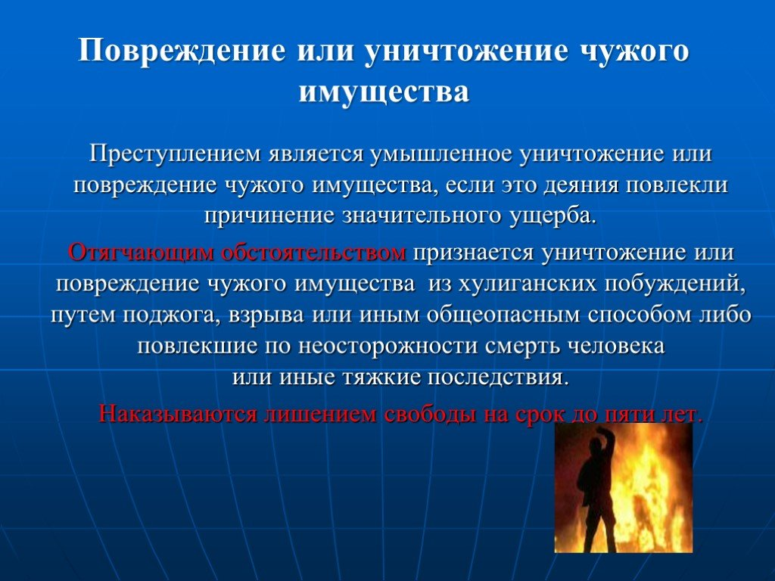
В 52 муниципальных образованиях края отменен особый противопожарный режим
С 26 июня в 52 муниципальных образованиях Красноярского края отменяется действие особого противопожарного режима.
Напомним, что в нашем регионе проводилось поэтапное введение особого противопожарного режима - с 24 апреля он начал действовать в южных районах, с 5 мая – в центральных, а с 19 мая – в северных районах.
В период действия режима на территориях муниципалитетов, в том числе садоводческих, огороднических и дачных некоммерческих объединений, а также на предприятиях действовал запрет на разведение костров, сжигание мусора и проведение пожароопасных работ.
На сегодняшний день действие особого противопожарного режима сохраняется в Богучанском, Енисейском, Кежемском, Мотыгинском и Северо-Енисейском районах.
Напоминаем, что за нарушения требований пожарной безопасности в период действия особого противопожарного режима действуют штрафы: для граждан до 20 000 рублей, для должностных лиц - до 60 000 рублей и для юридических лиц - до 800 000 рублей. Если в результате пожара пострадают люди или будет причинен крупный материальный ущерб, возможно возбуждение уголовного дела.

